PLAN DE ALTA: RODILLA

Nombre del usuario:

INSTRUCCIONES
Recomendaciones generales:
- Realizar movilizaciones activas de rodilla constantemente durante el día.
- Realizar fortalecimiento y estiramiento muscular de miembros inferiores
- Realizar pausas activas durante su jornada laboral.
- Realizar actividad física de bajo impacto evitando correr y saltar.
- Aplicar hielo 2 veces al día durante 15 minutos máximo.
- Llevar dieta saludable acorde a cada persona para evitar sobrepeso.
- Utilizar calzado adecuado (evitar tacones en el caso de mujeres).
- Evitar movimientos bruscos de rotación de cuerpo sin despegar el pie del suelo.
Cuidados Específicos:
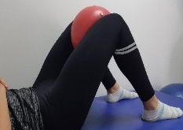
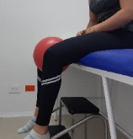
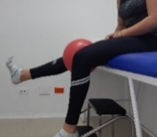
- Presionar con ambas rodillas la pelota sentado o acostado boca arriba, después realizar extensión de una rodilla alterando.

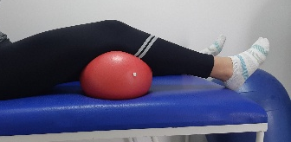
- Realizar una presión en parte posterior de la rodilla.

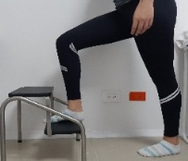

- Con un pie adelante de otro en una escalera o pared, apoyar la punta del pie e inclinarse hacia adelante.

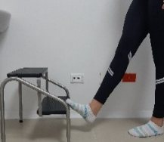
- Con un pie adelante de otro en una escalera, inclinarse hacia adelante sin despegar ningún pie.
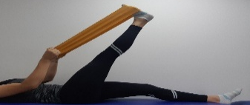
- Acostado boca arriba ubicar una correa por la planta de pie, elevando la pierna sin flexionar rodilla.

INDICACIONES | OBSERVACIÓN
ESTIRAMIENTOS | Realizar 2 veces al día (Mañana-Tarde).
FORTALECIMIENTO | Realizar 3 veces a la semana, aumentando progresivamente la cantidad de series y repeticiones.
PAUSAS ACTIVAS | Realizar cada 2 horas durante su jornada laboral, cada una de 7 minutos.

____________________________________
Firma Fisioterapeuta

www.ipsclinicasanrafael.com
Pereira -Risaralda
Tel: 3154313283

